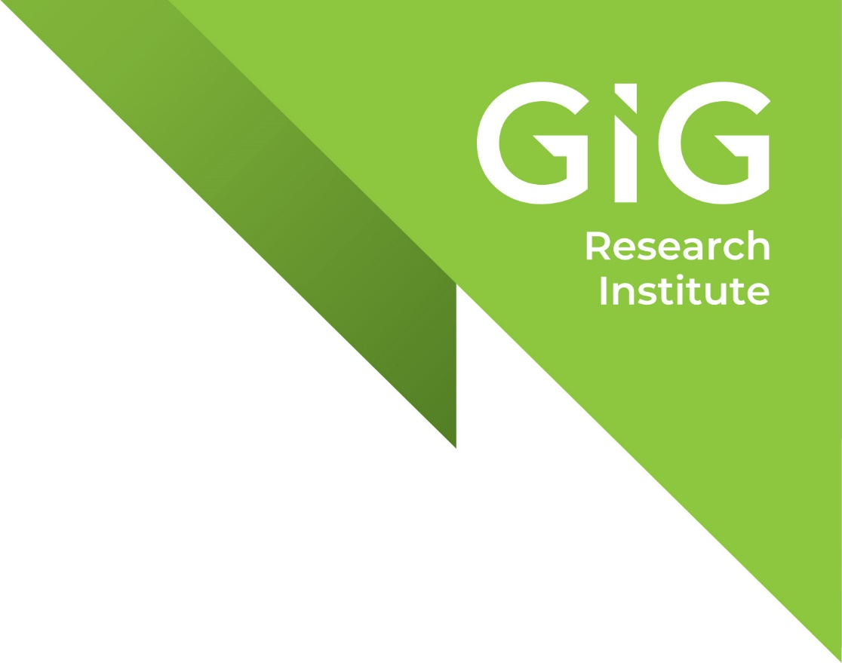
Wizyta członków brytyjskiego Stowarzyszenia ABMEC w GIG
29-30 marca 2023 r.
Główny Instytut Górnictwa
Skład delegacji
Lp. | Instytucja | Imię i nazwisko
 | Tautus Ltd | Dom Barraclough
 | Brownlee Cale Ltd | Kevin Sabin
 | ABMEC | Jane Isaacs
 | RMI Pressure Systems Ltd | Sean Heary
 | Best-Chem Ltd | Dan Brown
 | Global Mine Design | Phil Earl

Plan wizyty
Dzień 1: 29.03, Sala Europejska + Laboratoria
 | 14:00 | Powitanie przedstawicieli ABMEC w Instytucie – Stanisław Prusek
 | 14:15 | Prezentacja o GIG + transformacja i oferta w obszarze IŚ - Jan Bondaruk
 | 14:30 | Recovery / Potentials / GreenJOBS - Alicja Krzemień
 | 14:45 | Wizyta w SCR
 | 15:00 | Wizyta w BL
 | 15:15 | Wizyta w NSS
 | 15:30 | Podsumowanie + omówienie tematyki współpracy
Dzień 2: 30.03 KD Barbara, Mikołów
 | 10:00 | Powitanie - Zbigniew Lubosik, Robert Hildebrandt
 | 10:15 | Prezentacja o CCTW + projekty - Krzysztof Kapusta
 | 10:45 | Stanowiska badawcze – CCTW, Instalacja metan - Robert Hildebrandt
 | 11:00 | Stanowiska badawcze – bunkier + bezpieczeństwo wybuchowe - Robert Hildebrandt
 | 12:00 | Podsumowanie i zakończenie wizyty w GIG

